«УТВЕРЖДАЮ»  __________________  «____»______________2008 г. | «УТВЕРЖДАЮ»  ________________  «____»______________2008 г.

АВТОМАТИЗИРОВАННАЯ СИСТЕМА УЧЕТА ОЧЕРЕДНОСТИ
В ГОСУДАРСТВЕННЫЕ ОБРАЗОВАТЕЛЬНЫЕ УЧРЕЖДЕНИЯ,
РЕАЛИЗУЮЩИЕ ОБЩЕОБРАЗОВАТЕЛЬНЫЕ ПРОГРАММЫ ДОШКОЛЬНОГО ОБРАЗОВАНИЯ,
СИСТЕМЫ ДЕПАРТАМЕНТА ОБРАЗОВАНИЯ ГОРОДА МОСКВЫ

(АИС КОМПЛЕКТОВАНИЕ)

РУКОВОДСТВО СИСТЕМНОГО АДМИНИСТРАТОРА

«СОГЛАСОВАНО»  _________________  «____» ____________2008 г. | «СОГЛАСОВАНО»  _________________  «____» ____________2008 г.

СОДЕРЖАНИЕ
1. ВВЕДЕНИЕ 4
1.1 Область применения 4
1.2 Краткое описание возможностей 4
1.3 Требования к квалификации пользователя 5
2. НАЗНАЧЕНИЕ И УСЛОВИЯ ПРИМЕНЕНИЯ 6
3. ПОДГОТОВКА К РАБОТЕ 7
3.1 Дистрибутив и порядок установки системы 7
3.2 Порядок установки под ОС Windows 8
3.3 Порядок установки под управлением ОС Linux 18
4. ОПИСАНИЕ ОПЕРАЦИЙ 24
4.1 Описание видов регламентных работ 24
4.2 Регламентные работы 27
ИНТЕРФЕЙС АДМИНИСТРАТОРА 34
4.3 Интерфейс создания и удаления пользователя в системе. 34
4.4 Администрирование ДОУ 35
4.5 Администрирование комиссий 36
4.6 Журнал безопасности 36
5. АВАРИЙНЫЕ СИТУАЦИИ 38
5.1 Отказ в доступе 38
5.2 Не загружается главная страница 38
5.3 Выдается сообщение «При отображении портлета произошла ошибка». 38

ВВЕДЕНИЕ

Область применения
Информационная, организационная и коммуникационная деятельность Департамента Образования города Смоленска и Дошкольных образовательных учреждений. Система АИС «Комплектование» предназначена для учета очередности и автоматического комплектования детей в дошкольные образовательные учреждения города Смоленска. Настоящий документ содержит пошаговые инструкции по установке и администрированию АИС КОМПЛЕКТОВАНИЕ системным администратором.

Краткое описание возможностей
Система АИС «Комплектование» построена по технологии клиент-сервер. Это означает, что все необходимые для ее работы данные и программы хранятся не на компьютере пользователя, а на сервере, что позволяет работать в системе с различных компьютеров. На компьютере пользователя должна быть установлена только клиентская программа – стандартный браузер, позволяющая работать с системой через ее веб-интерфейс.
Настоящая система разработана с применением новейших информационных технологий Ajax, JavaScript, и рекомендованным для работы с ней является наиболее распространенный браузер Internet Explorer (MSIE) версии 6.0 и выше, входящий в комплект операционной системы Windows ХP. Возможно использование любого другого современного браузера, в полном объеме поддерживающего стандарты HTML 4.0 и JavaScript 1.0, однако некоторые функции интерфейса (например, всплывающие подсказки к кнопкам и ссылкам) могут не работать или работать некорректно. Для корректной работы портала необходимо, чтобы браузер поддерживал JavaScript и Cookies. Важно, чтобы была включена возможность всплывающих окон для узла портала, операция настраивается один раз для всех видов обозревателей.
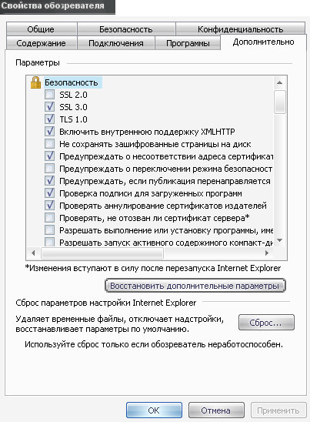
Рисунок 1 – Окно свойств обозревателя Internet Explorer 7.0
Для работы в Internet Explorer версии 7.0 - достаточно стандартных параметров свойств обозревателя (рисунок 1). Другой рекомендованный обозреватель - FireFox версии 3.0. Настроенных в нем параметров по умолчанию достаточно для корректной работы с порталом.

Требования к квалификации пользователя
Руководство рассчитано на системных администраторов, имеющих практический опыт администрирования используемого в системе общего программного обеспечения.

НАЗНАЧЕНИЕ И УСЛОВИЯ ПРИМЕНЕНИЯ
Система предназначена для автоматизации учета очередности и процесса комплектования дошкольных образовательных учреждений города Смоленска. Система функционирует по клиент-серверной схеме со стандартным тонким клиентом (браузером). Серверный программный комплекс системы может быть установлен как на одном физическом сервере, так и разделен с целью повышения производительности и/или по соображениям удобства администрирования. На отдельных физических серверах могут быть размещены следующие компоненты системы:
- сервер приложений и специальное программное обеспечение АИС КОМПЛЕКТОВАНИЕ (подсистема портала);
- реляционная СУБД (подсистема хранения).
Подсистема главного портального приложения обеспечивает базовую функциональность системы по управлению информационными объектами и формированию комплекса навигационных элементов портала (меню, управляющих кнопок и т.п.), регистрацию пользователей АИС КОМПЛЕКТОВАНИЕ и назначения им прав доступа к объектам и функциям системы.
Требования к техническому обеспечению подсистем установлены в эксплуатационной документации общего программного обеспечения системы.

ПОДГОТОВКА К РАБОТЕ

Дистрибутив и порядок установки системы
Программный комплекс подсистемы портала включает:
- специальное программное обеспечение АИС КОМПЛЕКТОВАНИЕ:
  - главное портальное приложение.
- комплекс свободно распространяемого общесистемного программного обеспечения с открытым исходным кодом:
№ п/п | Назначение | Наименование | Автор, источник | Версия | Лицензия
1 | Сервлет-контейнер | Tomcat | Apache Software  http://tomcat.apache.org | 6.0.29 | Apache License 2.0
2 | Взаимосвязь с СУБД | MyBatis | http://mybatis.org/java.html | 3.0 | Apache License 2.0
3 | Реализация стека веб-сервисов | Sun Metro | Sun Microsystems, Inc  https://metro.dev.java.net | 1.5 | CDDL 1.0
4 | javascript-библиотека для генерации клиентского интерфейса | jQuery | http://jquery.com | 1.4 | MIT или GPLv2
5 | javascript-библиотека для генерации клиентского интерфейса | jQuery UI | http://jqueryui.com/ | 1.8 | MIT или GPLv2

Комплексом специального программного обеспечения АИС КОМПЛЕКТОВАНИЕ используется следующее прикладное программное обеспечение, не входящее в состав дистрибутива системы:
- Java-машина версии 1.5
- Реляционная СУБД PostgreSQL 8.3 или более новые версии.

Порядок установки под ОС Windows
Java
АИС КОМПЛЕКТОВАНИЕ работает под управлением виртуальной машины Java версии 5 или 6. Рекомендуется использовать Sun JVM, как наиболее распространённую и проверенную, однако АИС КОМПЛЕКТОВАНИЕ не использует каких-либо недокументированных или специфичных для Sun JVM возможностей, поэтому Вы можете использовать соответствующие версии JVM других производителей (IBM, Oracle).
Процедура установки описана на примере Win32-версии Sun JDK6.
- Скачать инсталлятор Java SE (jdk или jre) по адресу http://java.sun.com/javase/downloads/ и запустить его.
- Если Вы скачали и устанавливаете JDK, а не JRE-версию, то можете отказаться от установки части компонент — например, исходного кода библиотек jvm:
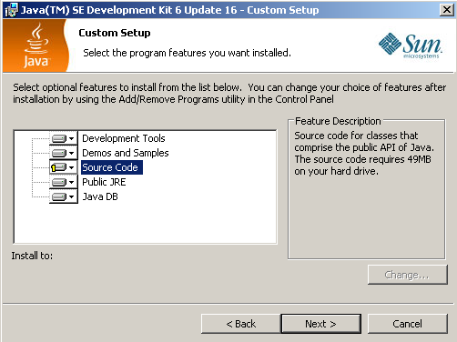
Рисунок 2
- Указать каталог, в который будет установлена JVM. Предлагаемое по умолчанию значение — C:\Program files\Java\
- После завершения установки JVM необходимо настроить переменные окружения. Откройте диалог «Пуск – Настройка – Панель управления – Система» (или нажмите сочетание клавиш Win+Break), перейдите на закладку «Дополнительно» (*1). Нажмите кнопку «Переменные среды» (*2), в открывшемся диалоге нажмите «Создать» (*3 ) в блоке «Системные переменные».
В качестве имени переменной укажите «JAVA_HOME» (или «JRE_HOME», если Вы устанавливаете JRE), а в качестве значения — путь к установленной JVM, как показано на рисунке 3. Путь не должен обрамляться кавычками, даже если содержит пробелы.
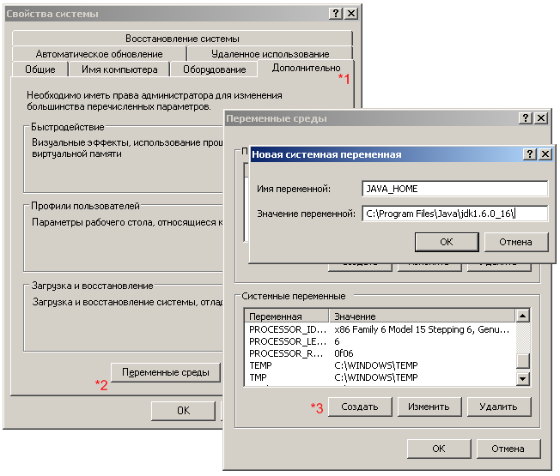
Рисунок 3
PostgreSQL
Для хранения метаинформации о документах, правах доступа, пользователях и т.п. АИС КОМПЛЕКТОВАНИЕ использует СУБД PostgreSQL; может быть использована любая из версий 8.3.x или 8.4.x. Сервер СУБД может быть установлен как на одном компьютере с АИС КОМПЛЕКТОВАНИЕ, так и на разных.
Процедура установки описана на примере Win32-версии PostgreSQL 8.3.7 (pgInstaller).
- Скачать архив инсталлятора по адресу http://www.postgresql.org/ftp/binary/ и распаковать его. Запустить SETUP.bat
- Выбрать рабочий язык программы инсталляции: 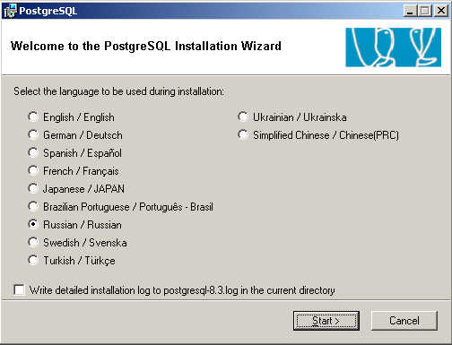
Рисунок 4
- Включите пункт «Поддержка национальных языков» в список устанавливаемых компонентов, если Вы хотите, чтобы PostgreSQL в процессе работы выдавал сообщения на Вашем языке (настройка из предыдущего пункта относится только к программе инсталлятора): 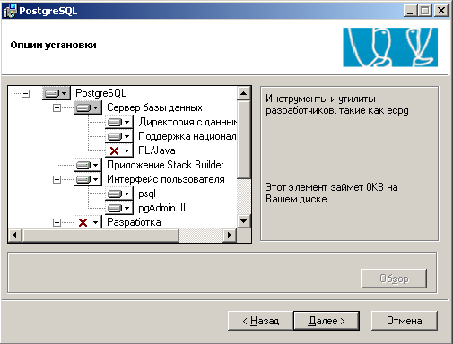
Рисунок 5
- Задать параметры системного пользователя, от имени которого будет работать СУБД (рисунок 6) и, если такой пользователь в системе отсутствовал — подтвердить его создание (Error: Reference source not found7).
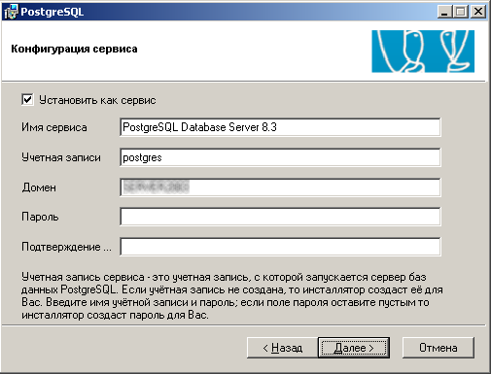
Рисунок 6
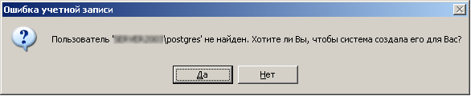
Рисунок 7
- Настроить устанавливаемую СУБД, как показано на рисунке 8.
  - Если СУБД PostgreSQL и АИС КОМПЛЕКТОВАНИЕ будут работать на разных компьютерах, то необходимо включить параметр «Поддерживать подсоединение с любых IP, а не только с localhost».
  - Установить «UTF8» в качестве кодировки сервера.
  - Задать пароль суперпользователя СУБД.
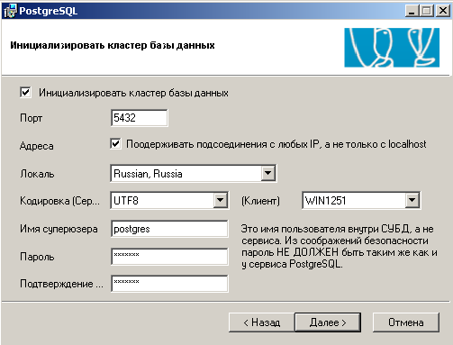
Рисунок 8
- Оставить выбранным компонент Adminpack; установка прочих дополнений не требуется.
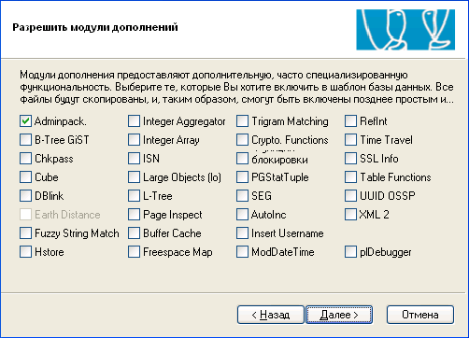
Рисунок 9
- На последнем экране мастера инсталляции снять выбор с пункта «По выходу запустить Stack Builder» , т.к. для работы АИС КОМПЛЕКТОВАНИЕ никаких дополнительных компонентов устанавливать не надо.
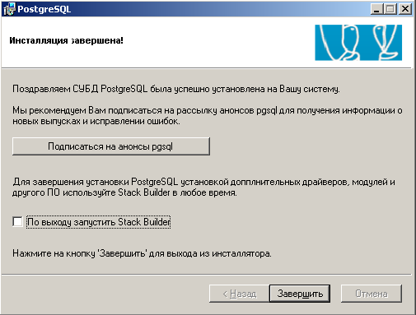
Рисунок 10
Если сервер СУБД и АИС КОМПЛЕКТОВАНИЕ будут работать на разных компьютерах, то после установки PostgreSQL необходимо отредактировать файл data\pg_hba.conf в каталоге с установленным PostgreSQL (по умолчанию — C:\Program Files\PostgreSQL\8.3\), добавив в него запись, разрешающую подключение к БД АИС КОМПЛЕКТОВАНИЕ, например:
host all all 192.168.1.9 md5
где ключевое слово «host» указывает на тип подключения к БД, параметры, заданные в примере как «all» ограничивают список баз данных и пользователей БД соответственно, ip-адрес задаёт адрес сервера АИС КОМПЛЕКТОВАНИЕ, а ключевое слово «md5» определяет метод аутентификации пользователей. Подробное описание опций приведено в файле конфигурации. После внесения изменений в этот файл необходимо перезапустить сервис PostgreSQL.
АИС Комплектование
Скопировать файлы АИС КОМПЛЕКТОВАНИЕ из комплекта поставки в каталог, в который будет установлена система, в дальнейшем будет обозначаться как <COMPLECT_HOME> и считаться текущим для выполняемых операций.
Для регистрации АИС КОМПЛЕКТОВАНИЕ в качестве Windows-сервиса:
- Перейти в каталог bin установленной АИС КОМПЛЕКТОВАНИЕ.
- Проверить, что переменная окружения с именем CATALINA_HOME не выставлена или указывает на каталог с АИС КОМПЛЕКТОВАНИЕ. Это можно сделать в диалоге «Переменные среды» (см. раздел «Error: Reference source not found— «Java», шаг №4) или выполнив команду
echo %CATALINA_HOME%
Если выведенное значение указывает на каталог с другим ПО, работающим под управлением Apache Tomcat, то необходимо выполнить команду
set CATALINA_HOME=
- Выполнить команду,
install-tomcat-service.bat
которая зарегистрирует Windows-сервис с именем «Apache Tomcat Detsad».
Если АИС КОМПЛЕКТОВАНИЕ устанавливается в операционной системе с включённым компонентом UAC (User Account Control), то файл необходимо запускать, выполнив пункт «Выполнить от имени Администратора» в его контекстное меню.
- Открыть «Пуск – Настройки – Панель управления – Администрирование – Службы», найти в списке служб созданный сервис и откройте диалог редактирования его свойств.
- На закладке «Общие» убедится, что свойство «Тип запуска» имеет значение «Авто».
- На закладке «Восстановление» для свойств «Первый сбой», «Второй сбой», «Последующие сбои» установите значение «Перезапуск службы».
- Запустить службу.

Порядок установки под управлением ОС Linux
Java
Для работы системы потребуется ява-машина и реляционная СУБД.
- Установить ява-машину версии 1.5 с сервера http://java.sun.com/javase/downloads/index_jdk5.jsp
- Установить значение переменной окружения JAVA_HOME (пример для J2SE 1.5.0_08):
export JAVA_HOME= /usr/lib/j2sdk1.5-sun
- Добавить в переменную окружения PATH путь к исполняемым файлам java-машины (пример для J2SE 1.5.0_08):
export PATH=$PATH:$JAVA_HOME/bin
- Установить сервер баз данных PostgreSQL. Дистрибутив СУБД PostgreSQL может быть бесплатно получен по адресу http://www.postgresql.org/mirrors-ftp.html. Порядок установки реляционной СУБД описан в эксплуатационной документации, поставляемой ее разработчиком. Рекомендуется создавать базы данных, использующие кодировку UTF-8. В случае установки СУБД и компонентов АИС на разные сервера необходимо разрешить СУБД принимать соединения с соответствующего сервера. Необходимые настройки производятся в файле /etc/postgresql/8.3/main/pg_hba.conf (8.4 для PostgreSQL 8.4.x и т.п.) в случае использования ОС Linux.
Установка СУБД PostgreSQL происходит в автоматическом режиме, используя настройки по-умолчанию:
- Порт, используемый СУБД — 5432
- Имя суперпользователя СУБД — postgres
- Пароль суперпользователя СУБД — пустая строка
АИС Комплектование
Скопировать файлы АИС КОМПЛЕКТОВАНИЕ из комплекта поставки в каталог, в который будет установлена система, в дальнейшем будет обозначаться как <COMPLECT_HOME> и считаться текущим для выполняемых операций.
Перенести файл < COMPLECT_HOME>/etc_init.d.sh в каталог /etc/init.d/
mv etc_init.d.sh /etc/init.d/detsad
Поправить значение переменной JAVA_HOME в файле /etc/init.d/detsad
Создать символические ссылки в run-level директориях, необходимые для автоматического запуска АИС КОМПЛЕКТОВАНИЕ.
Для систем, основанных на Debian:
# update-rc.d detsad defaults NN
где NN — число (например, 80), определяющее порядок запуска /etc/init.d/detsad среди прочих скриптов rc*.d. Число NN должно быть выбрано таким образом, чтобы АИС КОМПЛЕКТОВАНИЕ запускалась после СУБД PostgreSQL
Для систем, основанных на RedHat:
# chkconfig --add detsad

Подготовка
Создать в СУБД учетную запись пользователя, от имени которого будут работать подсистемы АИС. Создаваемый пользователь должен иметь права на создание схем в рамках БД и создание, удаление, модификацию объектов. Пример командной строки для PostgreSQL 8.3.x:
/usr/lib/postgresql/8.3/bin/createuser –d –S –R –P –h localhost –p 5432 –U postgres complect
где
- опция «-d» разрешает новому пользователю создавать базы данных,
- опция «-S» создаёт новую учётную запись без прав суперпользователя БД,
- опция «-R» создаёт новую учётную запись без права на создание новых учётных записей,
- опция «-P» запрашивает пароль, который будет установлен для нового пользователя,
- опция «-h» и указанное после неё значение определяют адрес (ip-адрес или hostname) СУБД PostgreSQL, обеспечивающей работу с создаваемой БД,
- опция «-p» и указанное после неё значение определяют порт СУБД PostgreSQL (по умолчанию — 5432),
- опция «-U» и указанное после неё значение определяют имя пользователя СУБД PostgreSQL, который будет создавать новую учётную запись. Значение «postgres» соответствует имени суперпользователя СУБД, создаваемого по-умолчанию при установке (с паролем, равным пустой строке),
- последнее значение среди опций, «complect», определяет имя новой учётной записи.
Создать новую СУБД, с которой будет работать АИС. Пример для PostgreSQL 8.3.x и ОС Linux:
/usr/lib/postgresql/8.3/bin/createdb --encoding=UTF-8 --owner=complect --host=localhost --port=5432 --username=complect complectdb
Где:
- опция «--encoding» и указанное после неё значение определяют кодировку создаваемой базы данных. Необходимо указать значение UTF-8;
- опция «--owner» и указанное после неё значение определяют пользователя СУБД, который будет являться владельцем объектов создаваемой базы. Необходимо указать имя пользователя, созданного на предыдущем шаге установки;
- опция «--host» и указанное после неё значение определяют адрес (ip-адрес или hostname) СУБД PostgreSQL;
- опция «--port» и указанное после неё значение определяют порт СУБД PostgreSQL (по умолчанию — 5432);
- опция «--username» и указанное после неё значение определяют имя пользователя СУБД PostgreSQL, который будет создавать новую базу данных. Необходимо указать имя пользователя, созданного на предыдущем шаге установки;
- последнее значение среди опций, «complectdb», определяет имя создаваемой базы данных.
Созданных пользователя и БД необходимо указать в конфигурационном файле <COMPLECT_HOME>/conf/context.xml:
. . . . . . . . . .
<Resource name="PortalDS" auth="Container" type="javax.sql.DataSource"
driverClassName="org.postgresql.Driver"
url="jdbc:postgresql://localhost:5432/complectdb"
username="complect"
password="complect"
maxActive="50" maxIdle="10" maxWait="-1"/>
. . . . . . . . . .
Параметр url определяет имя хоста и номер порта СУБД PostgreSQL, а также имя созданной базы данных («complectdb»). Параметры username и password определяют имя пользователя СУБД и его пароль.
По умолчанию АИС КОМПЛЕКТОВАНИЕ принимает входящие HTTP-соединения на порту 8080, HTTPS-соединения — на порту 8443. Вы можете изменить эти значения, отредактировав файл конфигурации <COMPLECT_HOME>/conf/server.xml:
. . . . . . . . . .
<Connector port="8080" protocol="HTTP/1.1"
connectionTimeout="20000"
redirectPort="8443"
URIEncoding="UTF-8"/>
<Connector port="8443" protocol="HTTP/1.1" SSLEnabled="true"
maxThreads="150" scheme="https" secure="true"
clientAuth="false" sslProtocol="TLS"
keystoreFile="conf/keystore.bin" URIEncoding="UTF-8"/>
. . . . . . . . . .
Для корректной работы с HTTPS необходимо также импортировать существующий или сгенерировать новый сертификат. Для генерации нового сертификата надо перейти в каталог conf установленной АИС КОМПЛЕКТОВАНИЕ и выполнить команду:
$JAVA_HOME/bin/keytool -genkey -alias tomcat -keyalg RSA -validity 9125 -keystore keystore.bin
В ответ на запрос пароля следует ввести строку «changeit» (без кавычек), в ответ на запрос «First and Last Name» — hostname, по которому пользователи будут обращаться к АИС КОМПЛЕКТОВАНИЕ. Значение остальных полей формы не имеет принципиального значения.
Запуск и остановка сервера:
Под управлением ОС Windows:
Открыть «Пуск – Настройки – Панель управления – Администрирование – Службы», найти в списке служб сервис «Apache Tomcat Detsad» и выполнить команду «Запустить» или «Остановить».
Под управлением ОС Linux:
Запуск командой
$ /etc/init.d/detsad start
а останов — командой
$ /etc/init.d/detsad stop

ОПИСАНИЕ ОПЕРАЦИЙ

Описание видов регламентных работ
Системный администратор должен обеспечить выполнение следующих регламентных работ по обслуживанию системы с использованием штатных средств автоматизации операционной системы Linux (утилита Cron, сценарий автоматического запуска при старте системы, сценарии на языке командной оболочки):
- ежесуточное резервное копирование информации с ведением семи последовательных копий на съемном дисковом или ленточном накопителе. Съемные носители кодируются цветом и буквенными обозначениями по дням недели и хранятся в сейфе;
- проверку целостности программного обеспечения по контрольным суммам компонентов при запуске технических средств с использованием утилиты md5mon. Создание контрольных файлов выполняется системным администратором после внесения изменений в конфигурацию или состав системы. Доступ к самой утилите и каталогу с файлами контрольных сумм должен быть ограничен средствами ОС только для главного администратора сервера и корневого пользователя (root). Проверка контрольных сумм должна производиться при запуске операционной системы (путем включения вызова сценария вызова утилиты на языке командной оболочки в процедуру загрузки). Контролируются следующие исполняемые файлы общего и специального программного обеспечения подсистем:
  - специальное ПО АИС КОМПЛЕКТОВАНИЕ (все файлы в дереве каталогов <COMPLECT_HOME>/webapps/ROOT);
  - j2ee-контейнер и библиотеки (все файлы в каталогах <COMPLECT_HOME>/bin, <COMPLECT_HOME>/lib);
  - java virtual machine (все файлы в каталоге $JAVA_HOME);
Для создания контрольных сумм используйте команды
/usr/local/bin/md5mon -a
/usr/local/bin/md5mon -u
Для ручной проверки контрольных сумм используйте команду
/usr/local/bin/md5mon -c
- аудит безопасности системы при изменении персонала и программной среды системы, но не реже 1 раза в месяц, а также при выявлении попыток несанкционированного доступа. Проверка должна включать:
  - проверку возможности неавторизованного доступа к веб-страницам административных интерфейсов (без предъявления пароля и предъявлением неверного пароля);
  - сканирование открытых портов из внешней сети (должны проверяться как минимум все стандартные порты стандартизированных протоколов и порты, используемые известными вредоносными программами, должны быть доступны только порты HTTP и SSH);
  - словарную атаку на защищаемые паролями ресурсы системы;
  - тестирование средств защиты информации с помощью программы-имитатора попыток несанкционированного доступа (сканера уязвимостей). Выбор тестера зависит от выявленных на момент тестирования уязвимостей, в связи, с чем аудит имеющегося ПО и анализ предложений по тестерам от сторонних производителей должен производиться не реже 1 раза в год, а также при появлении сообщений об обнаружении серьезных уязвимостей используемого ПО. В качестве рекомендуемого на момент выпуска настоящей инструкции предлагается использование тестера XSpider 7 Professional Edition (производитель – Positive Technologies, http://www.ptsecurity.ru).
- использование программных средств обнаружения атак и уязвимостей. В качестве основного средства безопасности рекомендуется использование продукта OSSIM (http://www.ossim.net/), обеспечивающего выявление атак различного уровня (в т.ч. сетевого) как на уровне анализа известных сигнатур, так и путем эвристического анализа (выявления аномалий).
Организационные мероприятия по выявлению и устранению уязвимостей включают:
- регулярный мониторинг сайтов производителей используемого стороннего ПО (не раже 1 раза в месяц), а также сетевых информационных источников, публикующих извещения об обнаружении уязвимостей в используемом в системе общем ПО (в частности, бюллетеня CERT http://www.cert.org - не реже, чем раз в неделю);
- принятие рекомендованных производителями ПО мер по устранению выявленных уязвимостей, установка полученных из контролируемых источников патчей и обновлений;
- регулярное (не реже, чем раз в неделю, а также при появлении извещений о появлении новых серьезных угроз и уязвимостей) обновление антивирусных баз и баз сканера уязвимостей;
- регулярный (ежедневный обзорный, а при появлении сообщений об ошибках и попытках НСД – детальный) анализ системных журналов доступа;
- регулярный (не реже 1 раза в год) аудит программных средств обеспечения информационной безопасности, получение обновленных версий от производителей, при необходимости - смена поставщика программного обеспечения в рамках требований и решений, изложенных в Техническом проекте и рабочей документации системы.
Мероприятия по защите системы от атак на отказ включают:
- выявление и ликвидацию известных уязвимостей для атак DDoS с использованием вышеперечисленных инструментальных средств обнаружения угроз;
- отсечение запросов на необслуживаемые порты и адреса на уровне межсетевого экрана;
- ограничение максимального количества трафика ICMP-пакетов на уровне 7% от среднего суммарного трафика сервера посредством утилиты tc, входящей в состав пакета iproute2, поставляемого совместно с дистрибутивом ОС Linux;
- регулярный контроль за изменениями на основных страницах веб-интерфейса, и немедленное административное реагирование на отказ в обслуживании и дефейсинг.

Регламентные работы
Таблица 1 – Регламентные работы
Тип | Резервное копирование данных
Аппаратные средства | Сервер СУБД
Условие выполнения | Безусловное
Периодичность | 1 раз в сутки
Исполнитель | Автоматическое исполнение
Ответственный | Администратор СУБД
Тип | Восстановление данных из резервной копии
Аппаратные средства | Сервер СУБД
Условие выполнения | Разрушение либо искажение данных.
Периодичность | По запросу
Период выполнения (временной интервал) | В любое время
Исполнитель | Администратор СУБД
Ответственный | Администратор СУБД
Тип | Обновление ПО СУБД
Аппаратные средства
Условие выполнения | Появление критически важных пакетов обновлений ПО СУБД
Длительность | Согласно документации разработчика
Периодичность
Период выполнения (временной интервал) | 05⁰⁰-06⁰⁰
Тип | Обновление ПО сервера приложений и веб
Аппаратные средства
Условие выполнения | Появление критически важных пакетов обновлений ПО
Длительность | Согласно документации разработчика
Периодичность
Период выполнения (временной интервал) | 05⁰⁰-06⁰⁰
Исполнитель
Ответственный
Описание работы
Тип | Обновление ПО портала
Аппаратные средства | Появление критически важных пакетов обновлений ПО
Условие выполнения | По готовности версии
Длительность | Согласно документации разработчика
Периодичность
Период выполнения (временной интервал) | 05⁰⁰-06⁰⁰
Исполнитель
Ответственный
Описание работы

Таблица 2 - Рабочая среда, разрабатываемое ПО
Тип | Формирование обновлений прикладного ПО
Аппаратные средства
Условие выполнения | По запросу
Длительность | Согласно регламентным срокам для подготовки различных типов обновлений
Периодичность | По запросу
Период выполнения (временной интервал) | Не регламентируется
Ответственный
Исполнитель
Ответственный
Описание работы
Тип | Формирование обновлений схемы данных
Аппаратные средства
Условие выполнения | По мере необходимости
Длительность | Согласно регламентным срокам для подготовки различных типов обновлений
Периодичность | Не регламентируется
Период выполнения (временной интервал) | Не регламентируется
Исполнитель
Ответственный
Описание работы
Тип | Возврат к предыдущей версии прикладного ПО
Аппаратные средства
Условие выполнения | По запросу
Длительность | Не более 20 мин
Периодичность
Период выполнения (временной интервал) | 09⁰⁰-20⁰⁰
Ответственный
Исполнитель
Ответственный
Описание работы
Тип | Загрузка обновленной версии прикладного ПО и структуры данных для тестового сервера
Аппаратные средства
Условие выполнения | По готовности автоматически
Длительность | Не регламентируется
Периодичность
Период выполнения (временной интервал) | Отдельно не регламентируется
Ответственный
Исполнитель
Ответственный
Описание работы
Тип | Проверка обновлений ПО на тестовом сервере
Аппаратные средства
Условие выполнения | Регулярно. По загрузке обновлений
Длительность | Не более 3х часов
Периодичность | По загрузке обновлений
Период выполнения (временной интервал) | Не регламентируется
Ответственный
Исполнитель
Ответственный
Описание работы
Тип | Перенос протестированных обновлений на эксплуатирующуюся систему
Аппаратные средства
Условие выполнения | Автоматически. По мере готовности
Длительность | Не более 30 мин
Периодичность | Ежедневно
Период выполнения (временной интервал) | 05⁰⁰-06⁰⁰
Ответственный
Исполнитель
Ответственный
Описание работы

ИНТЕРФЕЙС АДМИНИСТРАТОРА
Интерфейс администратора портала или «административный интерфейс», предназначен для добавления, удаления и редактирования пользователей системы, а так же, настройки формы групп пользовательского интерфейса и раздачи ему прав в системе. Административный интерфейс основан на портальном приложение exo-portal (полное руководство см. Exo-platform UserManual). После авторизации в системе для работы становится доступно административное меню, состоящее из подменю. Меню и подменю представляют собой навигацию портала.

Интерфейс создания и удаления пользователя в системе.
Чтобы создать нового пользователя в системе, перейти в навигацию меню Администрирование→Пользователи→Добавить, на закладке «Персональные данные» заполнить поля: ввести имя пользователя (Логин, Фамилия, Имя, Отчество), задать пароль, подтвердить пароль, указать e-mail (рисунок 11). После заполнения всех полей нажать на кнопку сохранить «Ok». Пользователь будет создан.
Чтобы удалить пользователя из системы, следует воспользоваться навигацией меню Администрирование→Пользователи , в интерфейсе выбрать пользователя, удалить его из списка выполнив операцию «Удалить».
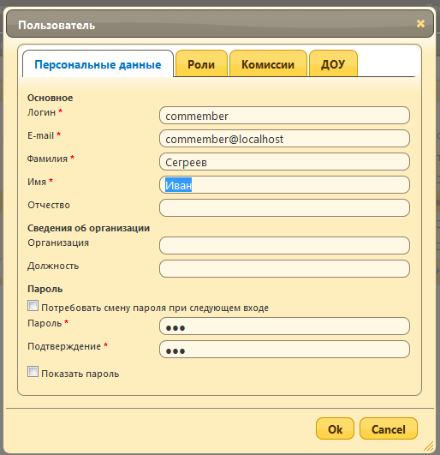
Рисунок 11 – Добавление нового пользователя

Администрирование ДОУ
Навигация: Администрирование→ ДОУ. Режим для создания ДОУ (рисунок 12). Заполнить необходимые поля нажать на кнопку «Сохранить». Новый детский сад будет добавлен в справочник. Для редактирования записи ДОУ воспользоваться операцией «Редактировать»
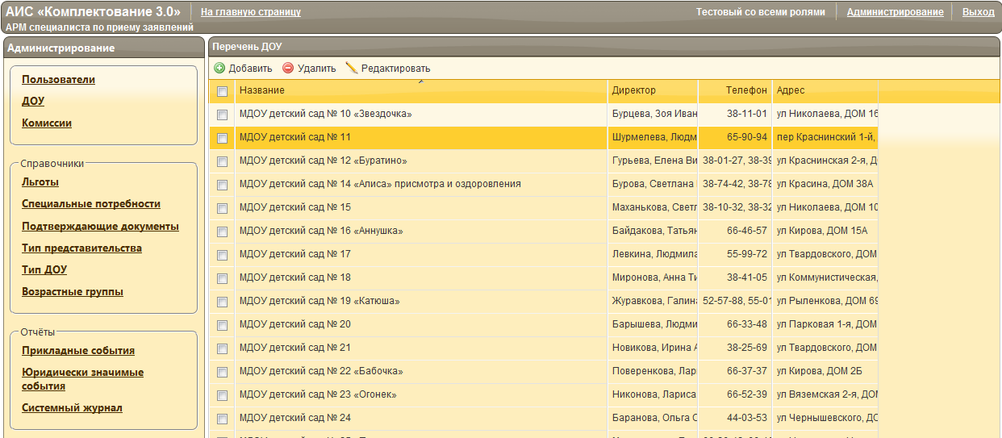
Рисунок 12 – Режим администрирования ДОУ

Администрирование комиссий
Навигация: Администрирование→Комиссии. Режим добавления, редактирования и просмотра комиссий (рисунок 13). Для регистрации в справочнике новой комиссии заполнить обязательные поля, отмеченные звездочкой, нажать кнопку «Ok». Новая комиссия будет добавлена в список. Для редактирования параметров комиссии, выполнить операцию «Редактировать». Для удаления комиссии, выполнить операцию «Удалить».
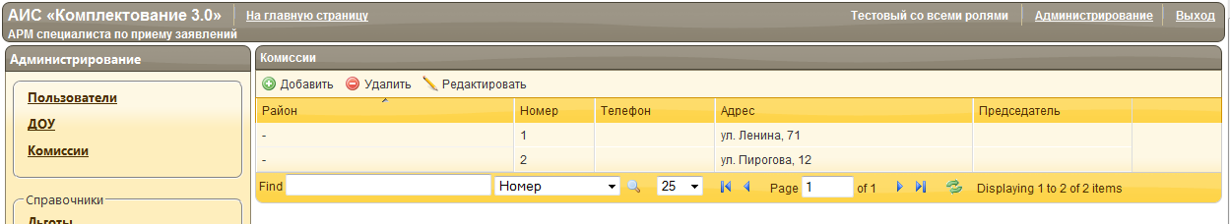
Рисунок 13 – Режим администрирования комиссий

Журнал безопасности

Навигация Администрирование→Отчеты→Системный журнал. Для просмотра системных событий, введен учет просмотров в отдельном журнале безопасности. Все события, связанные с безопасностью, перенесены в системный журнал, а именно: входы-выходы, добавление-удаление членов комиссий, запросы на смену пароля, изменение данных членов комиссии и т.п. (рисунок 14).

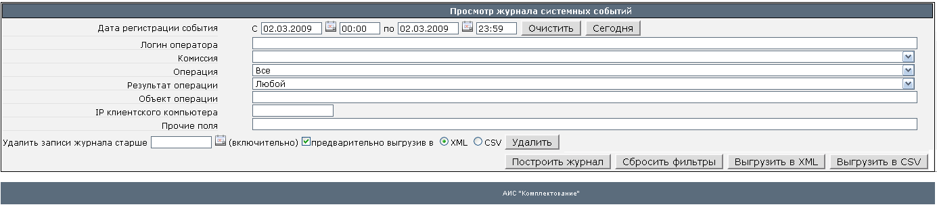

Рисунок 14 – Интерфейс «Журнал безопасности»

Блок фильтров:
- Период выполнения операций - поля с__ по__ с календарем выбора и возможностью указания точного времени, по умолчанию - с 00:00 по 24:00 текущей даты;
- Логин оператора - текстовое поле, неактивно, если выбрана комиссия;
- Комиссия - список комиссий в алфавитном порядке районов, неактивно, если введен логин оператора;
- Операции - с возможностью выбрать «все» и «все, кроме просмотров данных»;
- Результат - с возможностью выбрать «любой»;
- Объект операции - строка, ищется по подстроке;
- IP клиентского компьютера;
- Прочие поля - ищет по подстроке в URL и доп. информации.

В блоке результатов доступны операции «Выгрузить в XML», «Выгрузить в CSV» Выгрузка выполняется на компьютер пользователя. Доступна операция «Удалить записи журнала старше [дата]» c дополнительной операцией «предварительно выгрузить в XML/CSV». Выгрузка выполняется в специальный системный каталог на сервере. Имя файла формируется как «security_export_[timestamp].[xml|csv]».

Настройка интеграции с порталом государственных услуг (Ростелеком)

1. в файле webapps/ROOT/WEB-INF/classes/conf/mq.xml в разделе

<topic name="queue/wsapi-11-callback" dmq:max-threads="2">

<consumer>ru.ktelabs.complect.stdws.Callback_11_MDB</consumer>

</topic>

удалить строку consumer и добавиь вместо неё

<consumer>ru.ktelabs.complect.smev.RostelCallbackMDB</consumer>

2. в файле webapps/ROOT/WEB-INF/classes/conf/config.xml в раздел <component class="Options"> добавить строки:

<option overwrite="true" id="urn:ru.ktelabs.c3:ws.api.11:wsdl" value=""/>

"где value - значение токена аутентификации"

и

<option overwrite="true" id="urn:ru.ktelabs.c3:pgu-token" value="urn:ru.ktelabs.c3:ws.api.11:wsdl" value=""/>

где value - url, по которому система сможет получить wsdl сервиса обратной связи

АВАРИЙНЫЕ СИТУАЦИИ

Отказ в доступе
В случае если при авторизации логин и/или пароль были введены неверно, выводится сообщение: «Доступ запрещен». Ссылка «Регистрация» на этой странице позволяет вновь вернуться ко входу в систему и попытаться ввести логин и пароль повторно.
Отказ в доступе, часто бывает, связан с опечатками при наборе логина и пароля. Следует помнить, что заглавные и строчные буквы при авторизации различаются, например, имя user нельзя вводить как USER или User.
Проверьте, не нажата ли случайно клавиша Caps Lock и правильно ли выбрана раскладка клавиатуры - возможно, вы пытались набрать латинские буквы в русском регистре или наоборот.
Если вы уверены в правильности ввода имени и пароля, но, тем не менее, получили отказ в доступе, обратитесь к системному администратору. Возможно, ваши авторизационные данные были изменены.

Не загружается главная страница
Если главная страница авторизации не загружается или загрузилась на половину, вероятно проблема существует на канале связи.

Выдается сообщение «При отображении портлета произошла ошибка».
В случае если при загрузке страницы выдается сообщение «При отображении портлета произошла ошибка», необходимо сообщить непосредственно разработчикам по указанным реквизитным данным, которые находятся на главной странице авторизации системы. Необходимо составить письмо разработчикам по адресу, указанному на странице авторизации системы. В письме указать логин пользователя, выявившего ошибку, название интерфейса, операции при выполнении, которой произошла ошибка, указать время ошибки.

